《高安市高新技术园区建筑陶瓷产业园JT05、JT06地块详细规划》JT06-01地块拟调整情况说明
一、调整背景介绍
《高安市高新技术园区建筑陶瓷产业园JT05、JT06地块详细规划》于2024年展开编制，2024年10月14日取得高安市人民政府批复。高安市国土变更调查数据显示该地块为交通设施用地，详细规划该地块规划土地用途为铁路用地。根据高安市自然资源局出示的土地出让文件——高安市国有土地使用权出让规划设计条件（高自镇规条字[2021]33号），该出让地块的土地用途为物流仓储用地，地块已出让成交并部分已建成。为了已供地符合规划，拟调整JT06-01地块铁路用地（1201）土地用途为二类物流仓储用地（110102）。
二、具体调整情况说明
本次拟调整的JT06-01地块位于建筑陶瓷产业基地JT06单元，用地面积704004.06平方米。
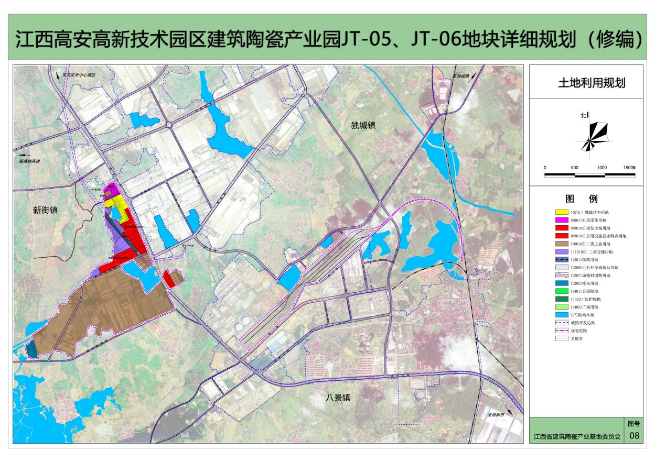
JT06-01
江西高安高新技术园区建筑陶瓷产业园JT-05、JT-06地块详细规划--调整前
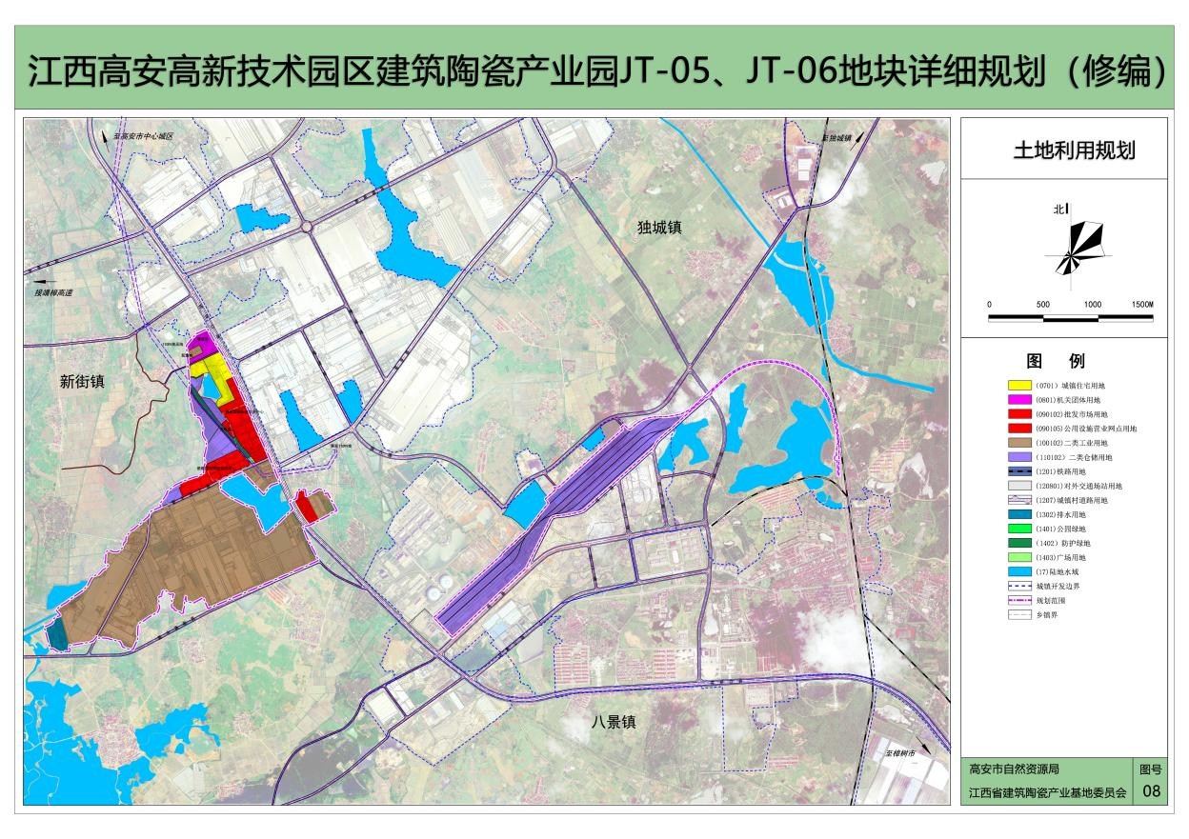
JT06-01
江西高安高新技术园区建筑陶瓷产业园JT-05、JT-06地块详细规划--调整后
根据高安市国有土地使用权出让规划设计条件（高自镇规条字[2021]33号）文件，该地块土地用途为物流仓储用地，详细规划地块铁路用地（1201）修正调整为二类物流仓储用地（110102），地块指标依据出让条件设置，容积率≥0.7，建筑系数≥30%，绿地率≤20%。
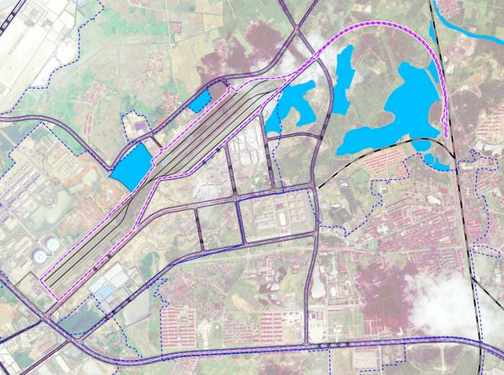 | 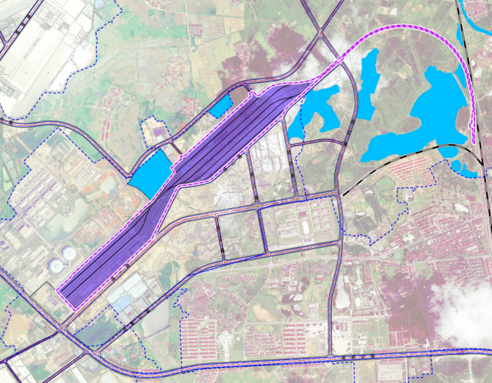
地块详规方案 | 地块拟调整方案

附：高安市国有土地使用权出让规划设计条件（高自镇规条字[2021]33号）
